ОБЪЯВЛЕНИЕ С ТРЕБОВАНИЕМ О ДОБРОВОЛЬНОМ ДЕМОНТАЖЕ САМОВОЛЬНО
УСТАНОВЛЕННЫХ И НЕЗАКОННО РАЗМЕЩЕННЫХ ДВИЖИМЫХ ОБЪЕКТОВ
В соответствии с пунктом 2.5 Положения о порядке выявления и демонтажа самовольно установленных и незаконно размещенных движимых объектов на территории Добрянского городского поселения, утвержденного решением Думы Добрянского городского поселения от 28.08.2014 № 150, администрация Добрянского муниципального района требует произвести добровольный демонтаж следующего движимого объекта, включенного в Единый реестр самовольно установленных и незаконно размещенных движимых объектов, выявленных территории Добрянского городского поселения:
№ п/п | Тип НТО |  | Адрес НТО |  | Владелец НТО (если известен) |  |  | Акт проверки территории |  | До какого числа требуется произвести демонтаж НТО (в добровольном порядке) |  |  | Фото НТО
 |  |  | Населенный пункт, улица | № дома |  |  |  | Дата (дд.мм.гг.) | №
1 | Торговый павильон |  | г.Добрянка, ул.Советская | около жилого дома №72 |  |  |  | 02.10.2019 | б/н | 14.10.2019 |  |  | 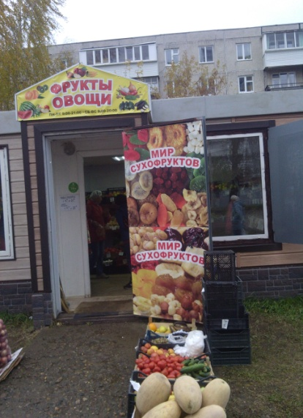
В противном случае объект будет демонтирован в принудительном порядке с возмещением с владельца затрат на его демонтаж.

По вопросам, связанным с исполнением настоящего требования, обращаться в администрацию Добрянского муниципального района телефон: 2-78-61.

